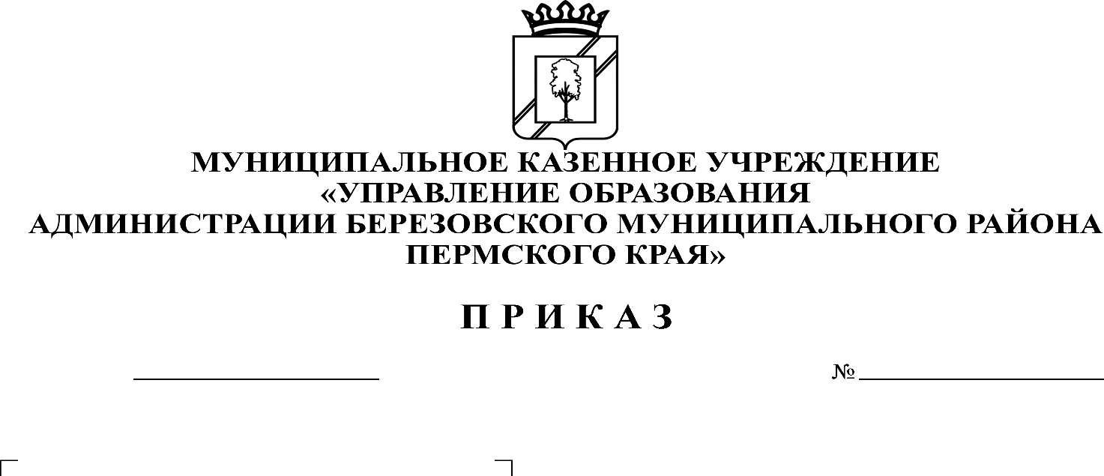

**О внесении изменений в приказ Комитета образования от 6.04.2021 № 131**

**КОМИТЕТ ОБРАЗОВАНИЯ**

**АДМИНИСТРАЦИИ БЕРЕЗОВСКОГО МУНИЦИПАЛЬНОГО ОКРУГА**

**ПЕРМСКОГО КРАЯ**

23

26.01.2022

0

На основании приказа Комитета образования администрации Березовского муниципального округа Пермского края от 12.01.2021 года № 26 «Об утверждении Положения о работе комиссии по соблюдению требований к служебному поведению руководителей муниципальных бюджетных образовательных учреждений Березовского муниципального округа Пермского края и урегулированию конфликта интересов, в связи с кадровыми изменения

ПРИКАЗЫВАЮ:

1. Внести изменения в приказ Комитета образования от 06.04.2022 г. №131 «Об утверждении комиссии» следующие изменения:

1.1.Утвердить состав комиссии по соблюдению требований к служебному поведению руководителей образовательных учреждений Березовского муниципального округа Пермского края и урегулированию конфликта интересов, указанный в пункте 1 приказа, в новой редакции.

2. Контроль за исполнением приказа оставляю за собой.

Председатель С.В.Мезенцева

Приложение 1

к приказу Комитета образования

от 26.01.2022 г.№ 23

**Состав Комиссии**

**по соблюдению требований к служебному поведению руководителей образовательных учреждений Березовского муниципального округа Пермского края и урегулированию конфликта интересов**

|  |  |
| --- | --- |
| Председатель Комиссии: | Мезенцева С.В., председатель Комитета образования |
| Секретарь Комиссии: | Грачева О.В., заместитель председателя Комитета образования |
| Член Комиссии: | Пионтковская О.А., председатель профсоюзного комитета работников образования |
|  | Полушкина Н.В., начальник юридического отдела администрации Березовского муниципального округа Пермского края, курирующий вопросы системы образования |
|  | Мичкова С.А., директор МБОУ ДО «Центр детского творчества» |